История М-11, на 22 апреля 2020 (кстати, это день рождения В.И.Ленина – к теме урока).

Здравствуйте, уважаемые студенты!

Уважаемые студенты, при выполнении задания в тетради вы должны подписать свою фамилию на каждой странице конспекта, сфотографировать и отправить на адрес dzntmsh@mail.ru. Постарайтесь при отправке файла сжать его.

ВАЖНО! Тема письма при отправке:
История за__ апреля, группа М-11, ваша Фамилия.
И каждый раз называйте так свои отправки, только даты меняйте.

Сегодняшний урок начнем с закрепления и контроля знаний по предыдущей теме.
Пользуясь своим конспектом прошлой темы, выполните задания в тетради. Сфотографируйте и отправьте результат вместе с сегодняшним уроком.

- Вставьте пропущенное слово и ответьте на вопрос.
ИЗ РАБОТЫ В.И.ЛЕНИНА «О …………………..»
В высшей степени замечательное своеобразие нашей революции состоит в том, что она создала ……………………….
Рядом с Временным правительством, правительством буржуазии, сложилось еще слабое, зачаточное, но все-таки, несомненно, существующее на деле и растущее другое правительство Советы рабочих и солдатских депутатов.
Надо ли тот час свергнуть Временное правительство?
- его надо свергнуть - ибо оно олигархическое, буржуазное, а не о-б-щ-е-н-а-р-о-д-н-о-е, оно не может дать ни мира, ни хлеба, ни полной свободы;
- его нельзя свергнуть, ибо оно держится с-о-г-л-а-ш-е-н-и-е-м с Советами рабочих депутатов…
Чтобы стать властью, сознательные рабочие должны завоевать большинство на свою сторону: пока нет насилия над массами, нет иного пути к власти.
О каком периоде 1917 идёт речь?

- Назовите дату, когда могли произойти описываемые события.
М.В.РОДЗЯНКО, ПРЕДСЕДАТЕЛЬ ГОСУДАРСТВЕННОЙ ДУМЫ, отправил телеграмму Николаю II .
«Положение серьезное. В столице - анархия. Правительство парализовано. Транспорт продовольствия и топлива пришел в полное расстройство. Растет общественное недовольство. На улицах происходит беспорядочная стрельба. Части войск стреляют друг в друга. Необходимо немедленно поручить лицу, пользующемуся доверием страны, составить новое правительство. Медлить нельзя. Всяческое промедление смерти подобно. Молю Бога, чтобы в этот час ответственность не пала на венценосца».

- Прочтите текст и выберите правильные варианты ответов (буквы).
В марте-июле 1917 г. Временное правительство НЕ:
- Провозгласило демократические свободы
- Отменило смертную казнь
- Ввело 8-часовой рабочий день
- Предоставило широкую политическую амнистию
- Отменило сословные, религиозные, национальные ограничения
- Осуществило аграрную реформу
- Провозгласило Россию республикой
- Созвало Учредительное собрание
Декларация Временного правительства (опубликована 3 марта 1917г.)
- Полная и немедленная амнистия по всем политическим и религиозным делам, в том числе террористическим покушениям, военным восстаниям и аграрным преступлениям.
- Свобода слова, печати, союзов, собраний и стачек с распространением политических сводов на военнослужащих в пределах, допускаемых военно-техническими условиями.
- Отмена всех сословных, вероисповедных и национальных ограничений.
- Немедленная подготовка к созыву на началах всеобщего, равного, прямого и тайного голосования Учредительного собрания, которые установят форму правления и конституцию страны.
- Замена полиции народной милицией с выборным начальством, подчиненным органам местного самоуправления.
- Выборы в органы местного самоуправления на основе всеобщего, прямого и тайного голосования.
- Не разоружение и не вывод из Петрограда воинских частей, принимавших участие в революционном движении.
- При сохранении, строгой воинской дисциплины в строю и при несении военной службы – устранение для солдат всех ограничений в пользовании общественными правами, представляемыми всем остальным гражданам.
Временное правительство считает своим долгом присовокупить, что оно отнюдь не намерено воспользоваться военными обстоятельствами для какого-либо промедления по осуществлению вышеизложенных реформ и мероприятий.
- Приказ №1 Петроградского Совета от 1 марта 1917 г. НЕ содержал пункта (буква):
- Об уравнивании в гражданских правах солдат и офицеров
- О том, что офицеры ставились в зависимость от выборных солдатских комитетов, в распоряжение которых передавалось оружие
- Об отмене традиционных армейских форм дисциплины
- О разрешении политической деятельности в воинских частях
- Об исполнении приказов Временного комитета Думы только в тех случаях, когда они не противоречат приказам и постановлениям Совета
- О запрете стачек и демонстраций
- Чем был вызван «Апрельский кризис» Временного правительства(буквы)?
- «Апрельскими тезисами» В.Ленина
- «Нотой Милюкова» державам Антанты с заверением, что Россия намерена довести войну до победного конца
- Отклонением проекта о введении 8-ми часового рабочего дня
- Приказом №1 Петроградского Совета
- Перенесением раздела земли до созыва Учредительного собрания
6. Соотнесите. (цифра + буква)
1. Коалиционное правительство  2. Контрибуция  3. Двоевластие  4. Аннексия  5. Альтернатива  6. Амнистия | - Наличие параллельно с правительством организации лиц, объявившей себя органом власти и фактически ею обладающей  - Смягчение наказания или освобождение от наказания лиц, осуждённых судом  - Платежи, налагаемые на побеждённое государство в пользу государства-победителя  - Захват, присоединение территории чужого государства вопреки воле его населения  - Правительство, составленное из представителей различных, вошедших между собой в соглашение, политических партий

Внимание! Все, что выделено таким цветом, законспектируйте. Остальное – прочитайте, стараясь понять, что за чем и почему.
Тема: Октябрьская революция 1917 года в России и ее последствия.
- События 24—25 октября в Петрограде, приход к власти большевиков во главе с В.И.Лениным.Первые решения советской власти.
Союз большевиков и левых эсеров. Установление власти Советов в основных регионах России. II Всероссийский съезд Советов. Декреты о мире и о земле. Формирование новых органов власти. Создание ВЧК, начало формирования Красной Армии. Отношение большевиков к созыву Учредительного собрания. Причины разгона Учредительного собрания.
- Внутренняя и внешняя политика советского правительства.
Создание федеративного социалистического государства и его оформление в Конституции РСФСР 1918 года. Советско-германские переговоры и заключение Брестского мира, его условия, экономические и политические последствия. Разрыв левых эсеров с большевиками, выступление левых эсеров и его разгром. Установление однопартийного режима.
- Гражданская война в России. Причины Гражданской войны. Красные и белые: политические ориентации, лозунги и реальные действия, социальная опора. Другие участники Гражданской войны. Цели и этапы участия иностранных государств в Гражданской войне. Начало фронтовой Гражданской войны. Ход военных действий на фронтах в 1918—1920 годах. Завершающий период Гражданской войны. Причины победы красных. Россия в годы Гражданской войны. Политика «военного коммунизма», ее причины, цели, содержание, последствия. Последствия и итоги Гражданской войны.

Вопрос 1.В начале октября Ленин нелегально возвращается в Петроград и 10 октября созывает заседание ЦК, на котором принимается резолюция о вооруженном восстании.

Вожди большевиков – И.В.Сталин, В.И.Ленин, Л.Д.Троцкий.

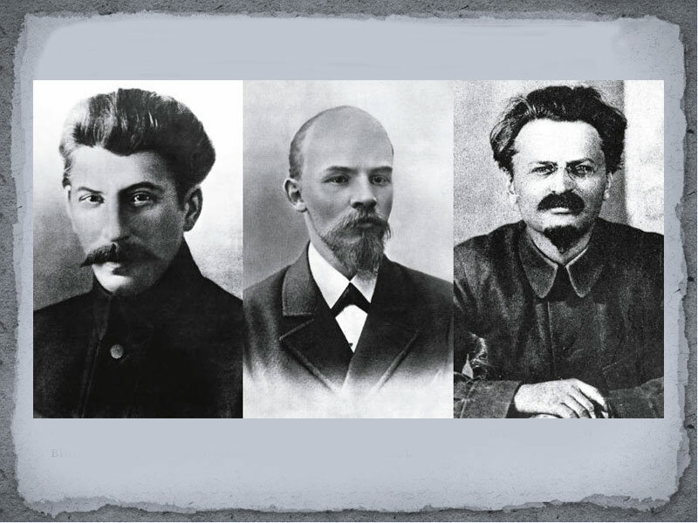

Подготовку восстания проводили Военная организация при ЦК РСДРП(б) и Военно-революционный комитет при Петросовете.
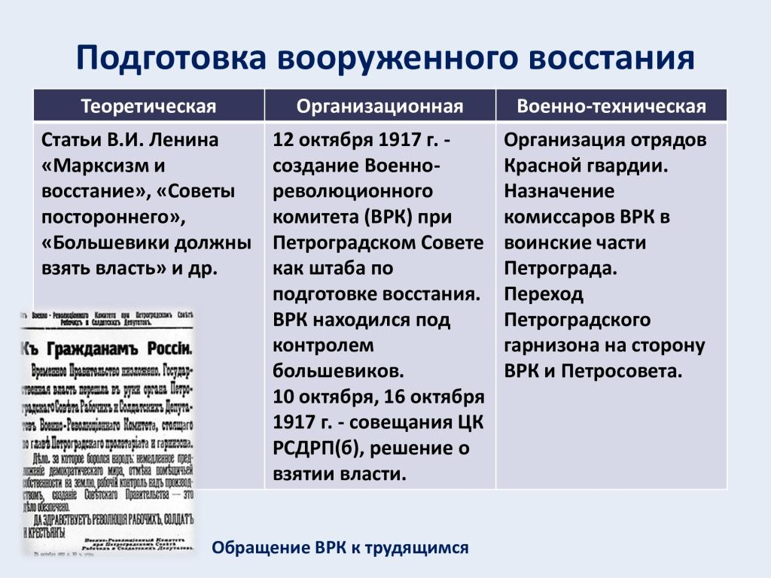
Керенский и штаб Петроградского военного округа недооценивали угрозу, исходившую от большевиков; они считали, что восстание будет легко подавлено. Керенский слишком поздно (в ночь с 24 на 25 октября) отдал приказ прислать на защиту Временного правительства войска с фронта.
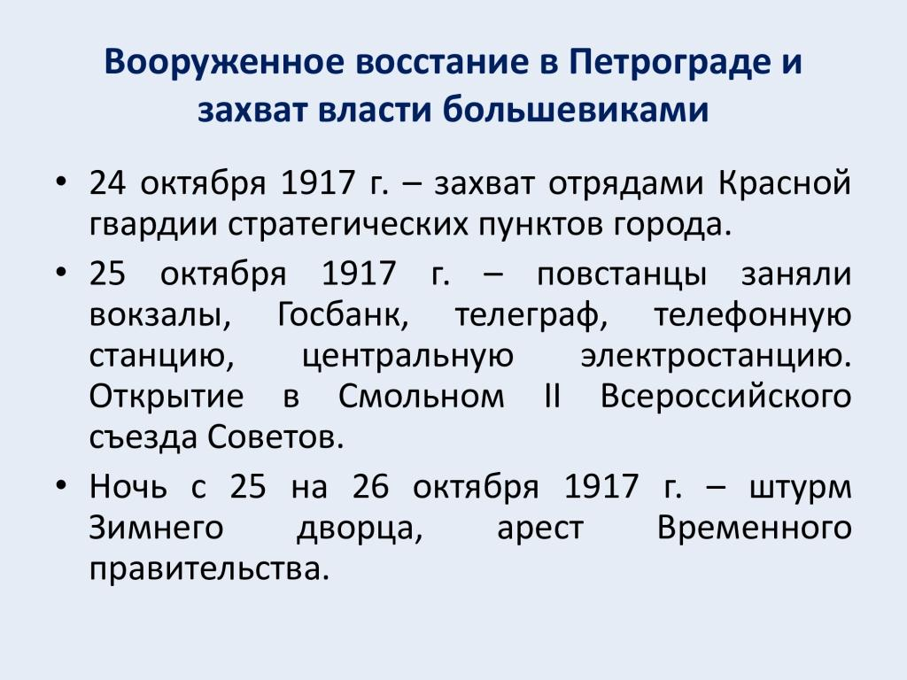
Внимание! Запишите 3 главных даты и события переворота в тетрадь.
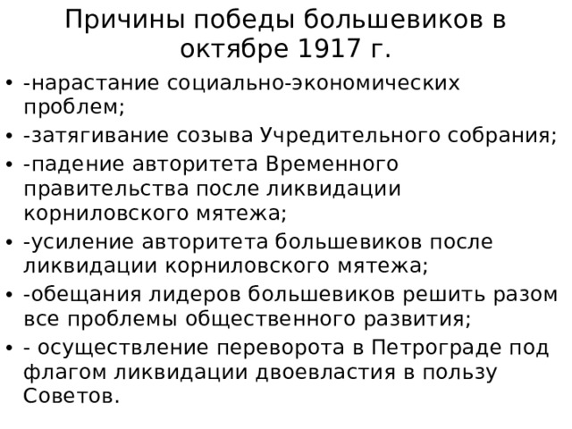
Внимание! Выпишите 2 главных причины победы большевиков.
Приступая к формированию органов новой власти, большевики исходили из марксистского положения о необходимости «до основания» сломать старый государственный аппарат - «оружие угнетения трудящихся». На его месте надлежало создать органы диктатуры пролетариата. Идею диктатуры пролетариата Ленин считал важнейшей в марксизме и уделял большое внимание ее разработке применительно к России.
(В конспект все, что так выделено) Органы новой власти были сформированы на II Всероссийском съезде Советов, открывшемся 25 октября 1917 г. Большинство делегатов съезда высказались за переход всей власти в руки Советов - за «власть демократии». В начале работы съезда его покинула группа меньшевиков, правых эсеров, бундовцев в знак протеста «против военного заговора и захвата власти». В 3 ч ночи было получено сообщение о взятии Зимнего дворца и аресте Временного правительства. После этого съезд принял написанное Лениным обращение, в котором заявил о взятии всей полноты власти в свои руки.
На втором заседании, 26 октября, съезд сформировал органы власти. Высшим законодательным, распорядительным и контролирующим органом в период между съездами Советов стал Всероссийский Центральный Исполнительный Комитет (ВЦИК), в который вошли большевики, левые эсеры, социал-демократы интернационалисты и представители других соцпартий. Решения по государственным вопросам принимались сначала на заседаниях Политбюро ЦК РСДРП(б), а затем передавались в правительство – совет Народных комиссаров (СНК), председатель – В.И.Ленин.для оформления их качестве декретов советской власти. Полномочия ВЦИК сводились в основном к ратификации или аннулированию уже вступивших в силу законов.

Первые декреты (распоряжения) Советской власти:
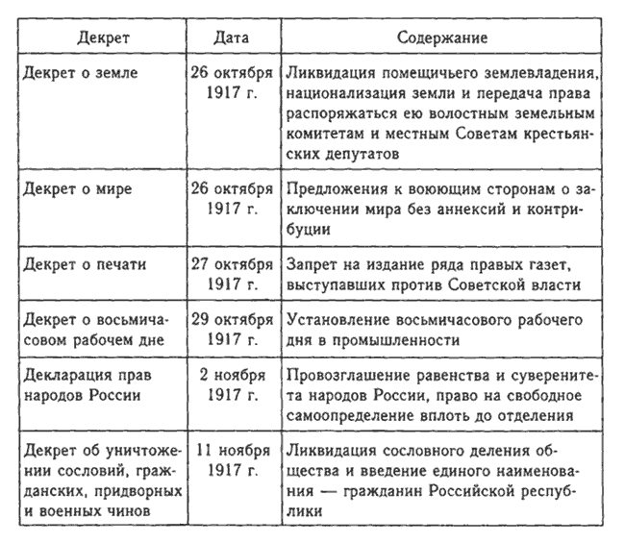
Внимание! Занесите в конспект 3 декрета: о мире, о земле, о равенстве.
Новая власть позаботилась о создании «силовых структур». Для борьбы с врагами революции и саботажниками 7 декабря 1917 г. была создана Всероссийская чрезвычайная комиссия (ВЧК) во главе с Ф.Э. Дзержинским. Сначала ВЧК использовала такие меры борьбы, как конфискация имущества, лишение продовольственных карточек, опубликование списков врагов народа, аресты и тюремное заключение; позднее была введена высшая мера наказания - расстрел.
Придя к власти, большевики отказались от своего старого программного требования - замены армии всеобщим вооружением народа - и начали создавать революционную рабоче-крестьянскую армию. Законодательным актом, провозгласившим организацию новой армии, явилась «Декларация прав трудящегося и эксплуатируемого народа»9 от 3 января 1918 г. Строительство новой армии предполагало использование следующих принципов: формирование на добровольной основе исключительно из представителей рабочих и крестьян, привлечение военных кадров из старой русской армии, партийное руководство всей военной политикой.
Россия объявлялась Республикой Советов рабочих, солдатских и крестьянских депутатов.
Вопрос 2.Вскоре после образования Советского правительства развернулась острая борьба за расширение его состава за счет представителей других социалистических партий. Руководство влиятельного профсоюза железнодорожников (Викжель), угрожая всеобщей железнодорожной забастовкой, потребовало создания коалиционного правительства.
Учитывая, что левые эсеры пользовались поддержкой крестьянства, большевики пригласили их войти в правительство и приняли их условия: отмена декрета о печати, запрещавшего «буржуазные газеты», включение в правительство представителей других социалистических партий, упразднение ВЧК, безотлагательный созыв Учредительного собрания. Закрытые газеты возобновили свою деятельность. Было объявлено, что правительство может быть пополнено представителями партий, признающих Октябрьский переворот; в состав ВЧК также были включены левые эсеры.
Принятие на II Всероссийском съезде крестьянских депутатов аграрной программы эсеров закрепили союз большевиков с левыми эсерами, что позволило большевикам удержаться у власти.
Современные взгляды на роль и значение Октябрьской революции в нашей истории:
- 1) революция взяла власть в свои руки;
- 2) положила конец войне, что мешало развитию экономики государства;
- 3) дала волю народам;
- 4) дала власть рабочему классу и крестьянству;
- 5) предложила народу простые лозунги, понятные всем людям («землю крестьянам», «власть народу», «конец войне», «хлеба» и т.д.);
- 6) в руководство пришли простые люди (рабочие и крестьяне);
- 7) экспроприация (изъятие у частных собственников)заводов и фабрик;
Революция дала «толчок» к началу революционно - освободительных движений в других странах.

Конституция РСФСР 1918 года —1925 гг., первая российская конституция. Российская Советская Республика (РСР) стала называться Российской Социалистической Федеративной Советской Республикой (РСФСР).
Структура Конституции 1918 г. включала разделы:
1) Декларация прав трудящегося и эксплуатируемого народа;
2) общие положения Конституции РСФСР (они включали статьи о правах и обязанностях трудящихся, компетенцию ВЦИКа, СНК и т. д.);
3) конструкция советской власти (организация советской власти в Центре и на местах);
4) активное и пассивное избирательное право;
5) бюджетное право;
6) о гербе и флаге РСФСР.
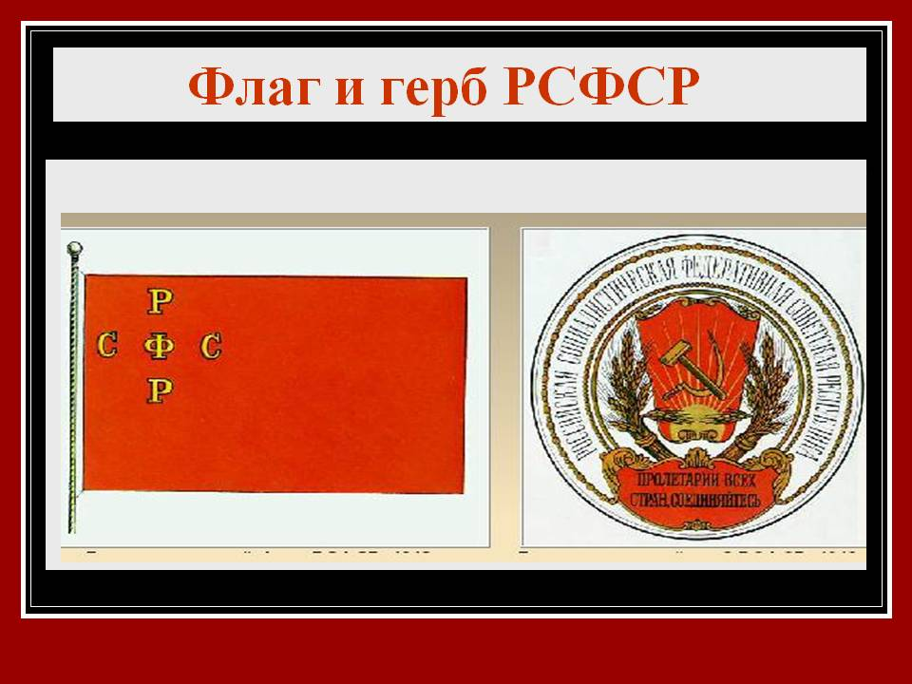
Устанавливался срок действия Конституции – переходный период от капитализма к социализму. Государственное устройство РСФСР по Конституции 1918 г. – Федерация. Субъекты Федерации – национальные республики.
Система органов государственной власти по Конституции:
1) всероссийский съезд Советов рабочих, солдатских, крестьянских и казачьих депутатов – высший орган законодательной власти. Он был временным органом, в период между сессиями работы Съезда обязанности высшего органа власти исполнял Всероссийский центральный исполнительный комитет (ВЦИК), избираемый Съездом; ВЦИК – высший законодательный, распорядительный и контролирующий орган, т. е. принцип разделения властей в РСФСР действовал условно;
2) Правительство РСФСР – высший исполнительный орган власти. Он формировался съездом Советов;
3) Совет народных комиссаров. Был подотчетным Правительству РСФСР, в него входили народные комиссары, возглавлявшие отдельные отраслевые народные комиссариаты);
4) областные, губернские, уездные и волостные съезды Советов, их исполнительные комитеты – органы власти на местах (в городах и селах – городские и сельские советы).
Избирательная система по Конституции 1918 г.
Активным избирательным правом обладали только представители отдельных социальных групп, «трудящиеся» (пролетариат, крестьяне).
Не имели права избирать:
1) лица, использующие наемный труд в целях извлечения прибыли;
2) граждане, живущие на «нетрудовые доходы» (от сдачи жилого помещения внаем, кредитования иных граждан за плату, определенную процентом за пользование денежными средствами и т. п.);
3) частные торговцы и посредники;
4) представители духовенства;
5) служащие жандармерии, полиции и охранного отделения.
Выборы в Советы были многоступенчатыми и основанными на принципах представительства и делегирования, т. е. граждане избирали прямо депутатов в сельские и городские Советы и делегатов на выборы всех последующих уровней.

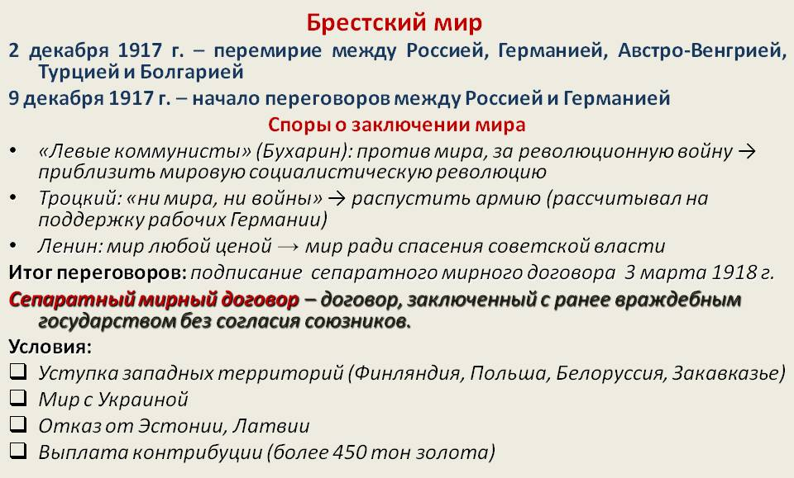

Внимание! Запишите в конспект даты, определение и условия.

Продолжайте конспект.

Вопрос 3. Гражданская война и «военный коммунизм»
Факт заключения сепаратного мира и условия Брест-Литовского мирного договора вызвали резкую реакцию как среди внутрироссийской оппозиции большевикам, так и на международной арене и привел к обострению Гражданской войны.
В мае 1918 года нарастание политической напряжённости и введение продовольственной диктатуры (бесплатное изъятие продовольствия у крестьян) привели к широкомасштабной Гражданской войне.
Гражданская война – это вооружённая борьба различных социальных , политических и национальных сил за власть внутри страны.
Детонатором её начала стало восстание Чехословацкого корпуса (сформированного из находившихся в России в результате Первой мировой войны военнопленных чехословаков). К чехословакам присоединились эсеры, мобилизовавшие в повстанческую армию тысячи крестьян. Сибирь и Урал перешли под власть Комитета членов Учредительного собрания (Комуч).
С началом Гражданской войны стала интенсивно формироваться система, получившая позднее название «военный коммунизм». Страна была объявлена «единым военным лагерем», была национализирована промышленность, торговля заменялась государственным распределением. Режим «военного коммунизма», существовавший в России в 1918–1921 годах, сконцентрировал в руках руководства РКП (б) ресурсы, необходимые для ведения войны. В январе 1919 года был введён высокий продовольственный налог — продразвёрстка. Столкнувшись с сопротивлением в тылу, большевики развернули в сентябре 1918 года «красный террор».

Гражданская война проходила в 3 этапа ( 1918-1922), отличавшихся составом участников боевых действий и интенсивностью боев.
1 этап. Октябрь 1917 – ноябрь 1918 гг. – становление вооруженных сил противников и образование главных фронтов. В июне — августе 1918 года была сформирована Рабоче-Крестьянская Красная Армия (РККА)(командующие -Каменев С.С., Фрунзе М.В., Тухачевский М.Н.).
Белое движение ( генералы А. В. Колчак, А. И. Деникин, Н. Н. Юденич) и др.активно начало борьбу с большевистским режимом, однако вмешательство третьих сил, прежде всего Антанты и Четверного союза (иностранная интервенция), не дало ни одной из сторон приобрести преимущества, которое бы решило исход войны.
2 этап. Ноябрь 1918 – март 1920 гг. – этап, в который наступил коренной перелом войны в пользу красных. Боевые действия интервентов сократились, и их войска были выведены с территории России. В самом начале этапа успех был на стороне Белого движения, однако затем контроль над большей частью территории государства получила Красная армия.
Март 1920 – октябрь 1922 гг. – заключительный этап, в ходе которого боевые действия переместились в пограничные районы государства и, по сути, не представляли угрозы для большевистского правительства.
После устранения «белой угрозы» крестьянство решительно выступило против «военного коммунизма», в 1921 году произошёл всплеск крестьянских восстаний. Кульминацией этой фазы революции стали рабочие волнения в Петрограде и Кронштадтское восстание моряков 28 февраля — 18 марта 1921 года.
После уступок крестьянству повстанчество было подавлено, революция и Гражданская война завершились в 1922 году.

Причины победы красных
- На стороне красных были крестьяне, так как было обещано после войны реализовать Декрет о земле. По аграрной программе белых земля оставалась в руках помещиков.
- Единый вождь- Ленин, единые планы боевых действий . У белых не было этого.
- Привлекательная для народа национальная политика красных- право наций на самоопределение. У белых – лозунг «единой и неделимой России»
- Белые опирались на помощь Антанты - интервентов, поэтому выглядели как антинациональная сила.
- Политика « военного коммунизма» помогла мобилизовать все силы красных.
А если выбрать 1, главную причину, то это (выпишите в тетрадь).

Последствия гражданской войны

- Экономический кризис, разруха, падение промышленного производства в 7 раз, сельскохозяйственного - в 2 раза
- Демографические потери. Погибло от боевых действий, голода, эпидемий более 10 млн.человек
- Установление диктатуры пролетариата, жёсткие методы управления, использованные в годы войны, стали рассматриваться как вполне приемлемыми и в мирное время.

Спасибо. На следующем уроке проверим знания. Е.В.Пигозина.

